客户只买单件耗材，怎样通过适配组合把一次采购做完整｜云上订货系统
客户订了一只过滤耗材，收到后才发现原设备接口不同，或者缺密封件、安装工具，无法当日换上。批发企业要处理补送、退货和二次沟通；客户则认为“明明在同一家买，为什么没人提醒”。另一种做法是给所有客户强推同一个大套餐，客单价短期上去了，却把不需要的配件压在客户仓库。两种结果都说明，问题不是推荐商品不够多，而是没有从客户的使用任务建立配套关系。
适配组合应解决三个问题：这批货能否立即完成客户要做的事；建议数量是否符合客户的消耗周期；成交后若有缺货或退货，是否还能逐项核算。云上订货系统可以把商品规格、客户价格、营销活动、商城订单、分批交付和售后记录串起来，但型号能否通用、配件是否必需，仍要由懂商品的人依据资料和实际反馈核实。以下以过滤耗材为主例，说明怎样把“多卖一件”改成“少一次错配、少一次补送”。

先问客户要完成什么，再分清必需、可选与无关
销售先问设备型号、使用位置、这次更换的原因，以及客户现场是否已有连接件。若主商品只是一只过滤芯，换上它还必须使用指定接口和密封件，这两项才是必须核对的配套。清洁剂可能是后续消耗品；提高更换效率的工具可以建议，但不能说成“不买就装不了”。与这项任务毫无关系的商品，即使有较高毛利或满足促销门槛，也不应包装成适配推荐。
推荐页面和业务员话术都应标清“必需适配”“持续消耗”“可选升级”三层。所谓必需不等于客户每次都要购买：客户已有可用配件，可以只核型号、不重复卖。第一次采购的客户需要更完整的提示，老客户则应参考上次成交和退换记录。以客户任务而不是销售金额分层，能让客户知道自己是在补齐使用条件，还是选择额外便利。
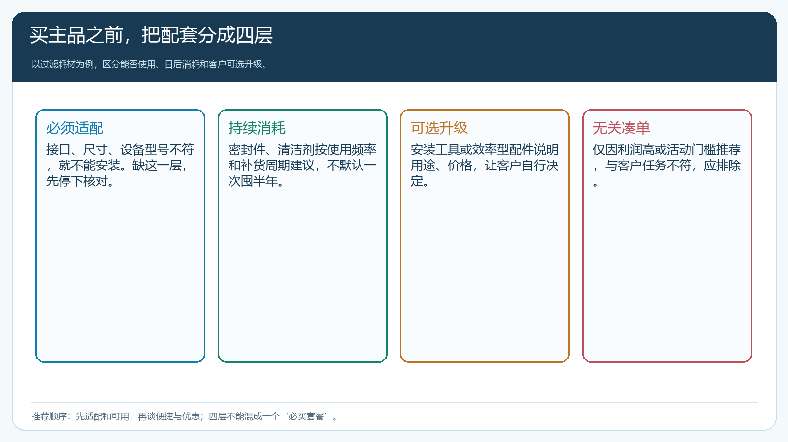
图1：四层配套分别解决能否使用、何时补货和是否升级；无关商品不进入适配组合。

把适配关系写到具体规格，避免“买过的人也买”误导
企业可以先选售后错配较多的十个主商品，逐一建立适配表，而不是一次给全库商品随意互相打标签。每一行至少写主商品SKU、配套SKU、适用型号或尺寸、销售单位、建议数量、禁配条件、可替代规格、资料来源和复核人。接口、材质、功率或安装环境只要有一项不符，就不能因为商品名称相似而默认可替代。历史订单中经常一起买，说明值得核查，并不证明两者技术适配。
例如同一系列过滤芯有两种直径，密封件外观很像；一件与一箱的销售单位也不同。商品详情、选择规格和下单明细必须回到实际SKU核对。手机商城的规格选择画面能够清楚显示“瓶”和“箱”以及容量差异，这张画面本身不是过滤耗材案例，但能说明客户为什么需要看清销售单位、规格和缺货状态；适配表中的技术结论仍须另行验证。包装改版或供应商换货时，应在生效前复核旧关系，避免旧推荐继续引导客户下错规格。
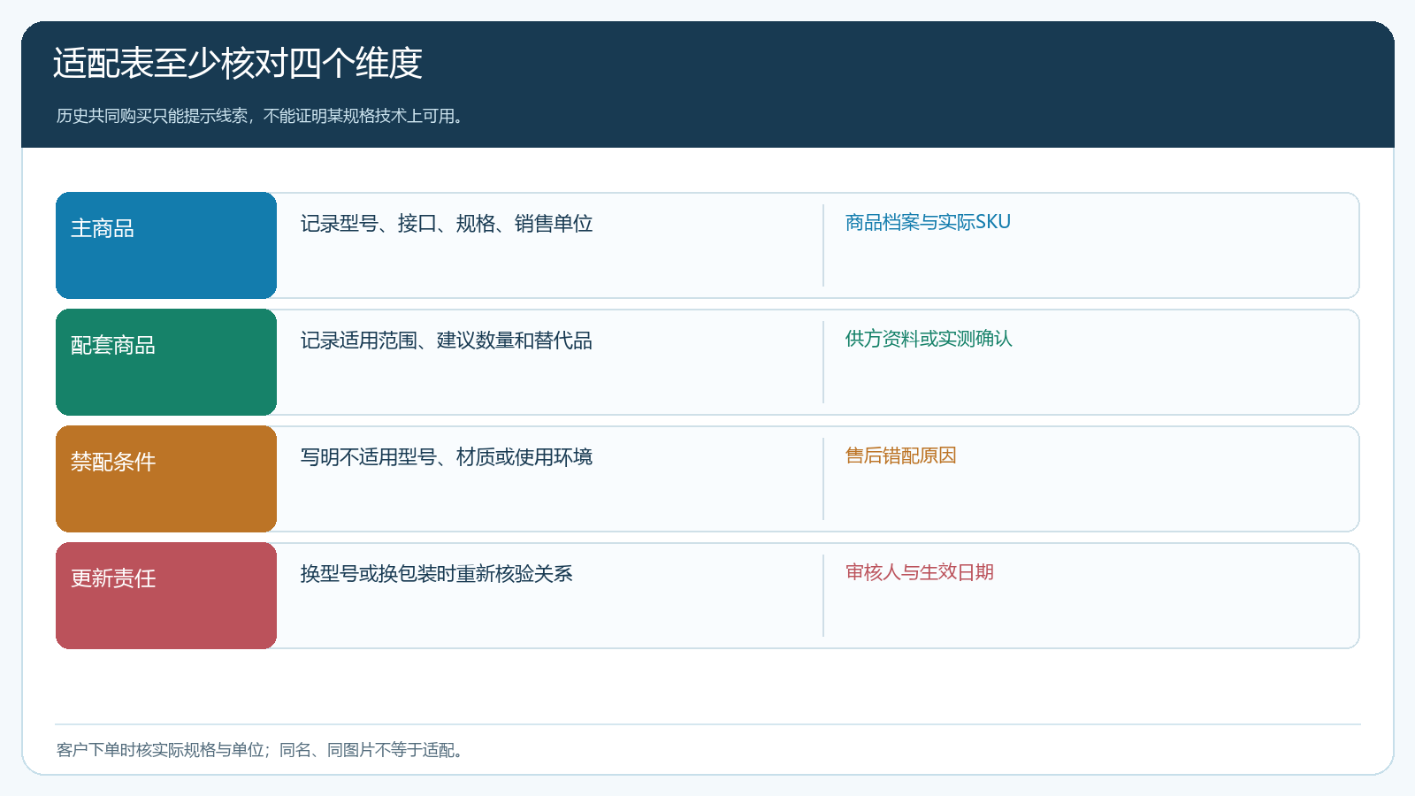
图2：适配矩阵记录具体SKU和依据来源，型号变化后要由商品负责人重新核验。

关联推荐、固定套餐和换购活动怎样选
客户用量差异大时，关联推荐通常最合适。商城商品页、购物车或代客开单时提示可配件，解释用途和适配范围，客户逐项选择。对于组成固定、数量稳定且能够一起交付的商品，可以做固定套餐，但套餐页必须展示每个实际商品、规格、数量、套餐价和退换边界。不能只写“过滤维护套装”一个名称，成交单里却没有配件明细；仓库和售后无法据此核验交付。
满额换购、加价购或优惠券属于营销承接。它们适合让客户以清楚的活动价买到有用的附加品，但不负责证明商品能适配。运营若先设置“满百可换购”，就应核活动对象、有效期、门槛、限购、优惠能否叠加，并确认所换商品对这类客户确有用途。活动价吸引客户点击之后，仍需展示准确规格和实际支付金额。若客户为了用券买了多余库存，复购可能反而下降。
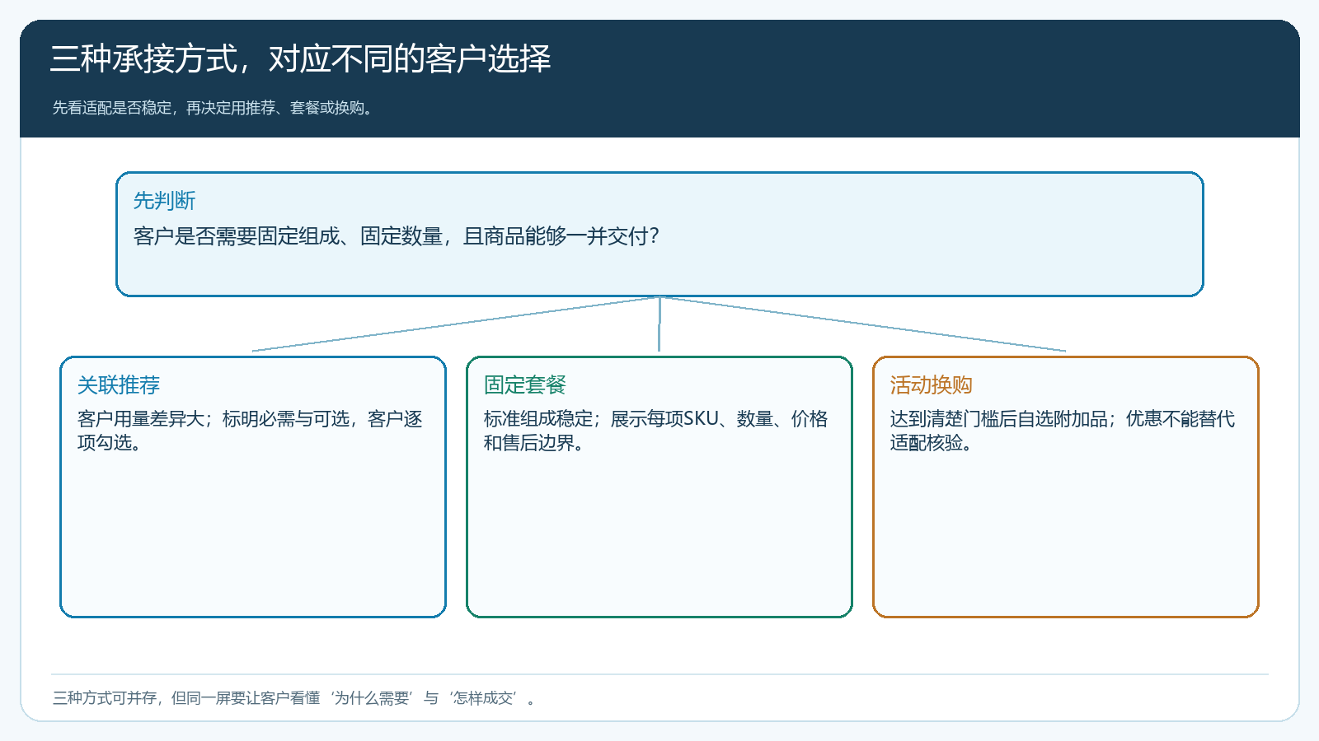
图3：先确认组成是否固定、能否一并交付，再决定展示方式；优惠不能代替适配判断。

耗材数量按消耗和补货周期算，不按统一倍数推
建议量应来自客户过去的消耗、现场可用库存、下一次采购日期、最小销售单位和有效期。假设一家门店每周用两件，现有四件可用，三周后才会再订货，那么期间需求六件，建议补两件。若商品只按十件一箱出售，销售不能为了凑整箱直接让门店多买八件，应先看是否有单件销售规格、是否有其他经确认的实际需求，或是否应改下一次到货计划。一次采购做完整不等于把未来半年都卖给客户。
对首次购买客户，可给基础组合、升级组合和只买主品三个入口，价格和明细都能比较；老客户则参考上次采购后多久补货、是否退过配件。遇到保质期短、型号容易升级或存放条件苛刻的耗材，要降低推荐数量。业务员记录客户拒绝的原因：是已有存货、价格不合适，还是适配说明不充分。下次回访应沿这个原因调整，不能机械地重复弹同一推荐。
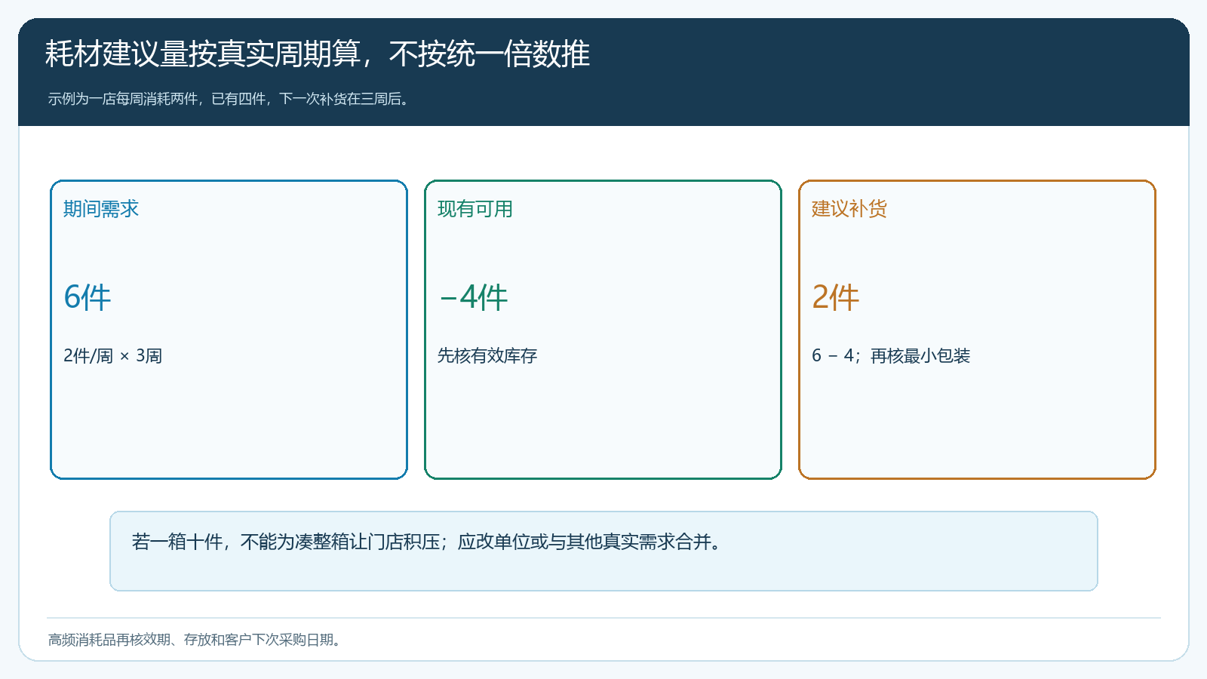
图4：示例门店三周需要六件、手上仍有四件，可先建议补两件，再核销售单位与效期。

手机商城和代客下单应让客户看到同一份实际明细
客户在手机商城自主下单、销售在PC管理端代客开单，使用的应是同一批已审核商品资料和适配口径。业务员不能在微信里承诺“一套全包”，进入系统却只录主商品、把配件金额并入总价。这样客户对组成、仓库对拣货、财务对退款会出现三个不同版本。若配套是客户可选项，未勾选就不进入订单；若必需配件由客户自备，则在沟通记录中说清所需型号及交付责任。
订单确认前，客户要看每件商品的SKU、数量、单位、商品金额、优惠、运费和实际应付。下图为手机商城订单确认页，能展示商品清单入口、优惠券、运费和最终金额；它并不是一张多商品组合订单的完整示例，所以企业上线组合时还要逐项检查清单展开后的配件明细。客户要求删除可选项后，重新核折扣门槛和应付；若删掉必需件，销售先确认现场已有可替代件，避免订单金额变小却无法使用。
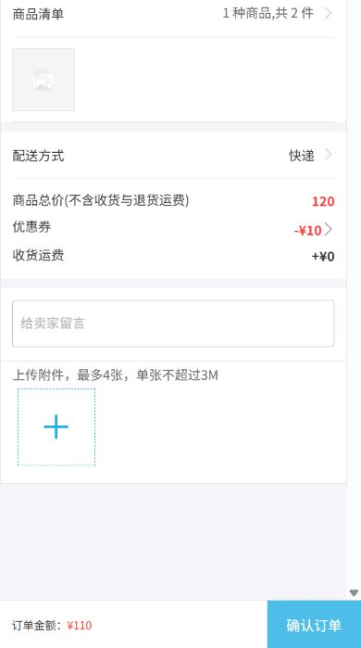
图5：手机商城真实订单确认页可核支付结果；组合是否齐全仍要展开清单逐项确认。

一项缺货时，先保护客户能否使用的承诺
过滤芯现货足，但必需连接件缺货，订单不能仍宣传“整套即刻可用”。客户可以选择整套改期；若有替代连接件，商品负责人先核适配，销售再取得客户同意；若客户愿意分批，原订单保留主品已发和配件待补的数量与日期。仓库不能因名称相近自行换件，客服也不能只说“供应商明天到”就把未知供给当作已占用库存。
销售、采购和仓库最好围绕同一订单留痕：哪项已确认、供方承诺何时到、客户接受何种交付。若实际到货少于承诺，按受影响的商品明细更新补送或退款，已交付的部分仍保留签收证据。这样套餐的展示方式不会遮住真实商品级责任，也不会因为一只小配件拖成整单争议。
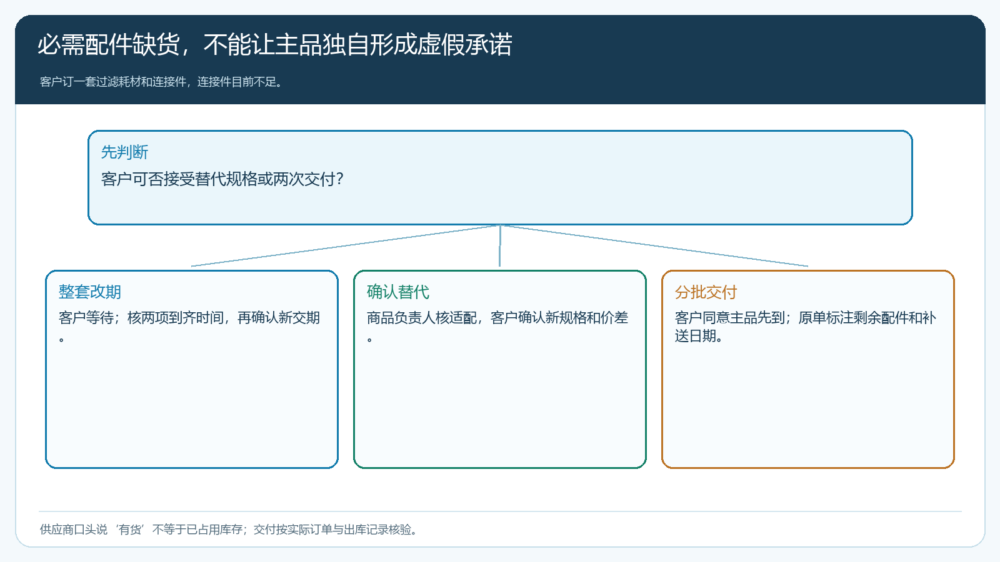
图6：缺货时由客户确认改期、替代或分批；每条路都要留下原单明细和新交期。

退货按实际商品和优惠边界算，并反查推荐错误
主商品退货时，密封件是否已经拆封、可否独立使用，套餐价是否需要重算，换购资格是否仍成立，都应按企业已经对客户公示的规则处理。不能把整单金额平均分给几件商品，也不能只退一个商品却把原优惠和运费视而不见。售后记录应关联原订单的实际SKU、成交价、优惠和退货数量，让财务能核出应退金额，让采购能追到是供方规格变更还是业务员推荐错误。
若同一配件反复因尺寸不符退回，首先修适配表与商品说明；若客户总说“其实用不上”，说明它被误标为必需；若缺货频繁，则考虑移出固定套餐或建立更稳的补货方案。不要以加大折扣掩盖误配，退货运费、二次配送和信任损失很可能吃掉新增毛利。复核后再扩大可见客户范围，比把套餐快速铺向全店更稳。
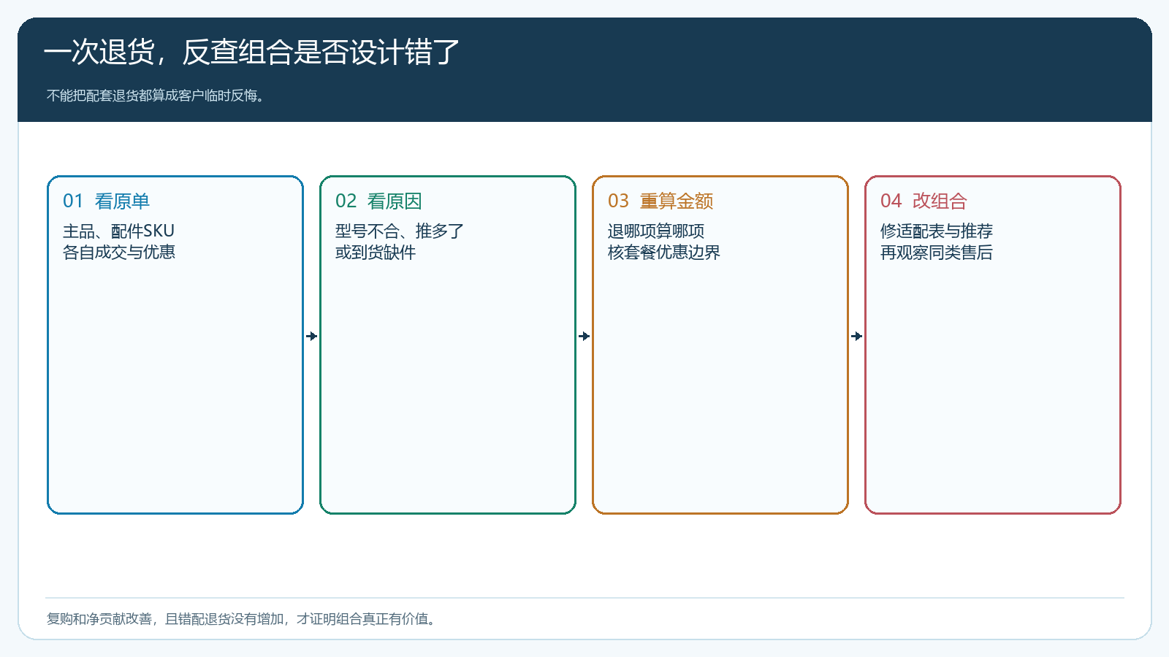
图7：退货记录既是退款依据，也是判断适配、用量和组合规则是否正确的证据。

用净贡献和客户结果验收，而不是只看客单价
试点可先挑一个漏配和退换较多的主商品，限定一个客户群和两周观察期。记录购买主品的订单数、合理配套随单率、因错配产生的退换和补送、整单毛利、客户下次按时补货的比例，以及为了组合新增的呆滞库存。客单价上升但错配退货、补送成本和配件积压同步上升，说明组合没有真正解决客户问题。配套随单率不高但购买者使用顺畅、正常复购更稳，则不必强迫所有客户买同一套。
复盘时先看四类异常：客户不理解为什么需要、规格选错、推荐量过大、承诺交付时缺件。每类异常对应不同责任和改法，不能一律归因于业务员“推得不够用力”。商品负责人修适配表，运营调展示与活动，销售解释客户任务，仓配校验真实供给，财务用实际成本核净贡献。待首批订单经历一次正常补货周期，才能决定是否扩到更多型号或行业客户。

先从一个漏配率高的主商品验证
上线前选定主商品与配件SKU，由商品负责人提供适配依据；销售找五至十位常买客户核他们现场已有配件和补货周期；运营只开放已核准规格；采购与仓库确认主品、必需件是否能按同一承诺交付。首批订单让客户逐项确认，交付后记录有没有补送、退换和使用障碍。若客户因为提示少跑一趟、企业减少售后，而毛利没有被配送和库存吞掉，适配组合才值得复制到更多商品。

